3.3.2S LU Zahlen zu unserer Klasse

Quelle: Die Lernumgebung wird in
Hirt, U. und Wälti, B. (2008) Lernumgebungen im Mathematikunterricht, Velber S.125ff
ausführlich beschrieben (Aufgabenstellung, Sachanalyse, Vorgehen, Kinderdokumente, Hinweise zur Heterogenität)
Thema: Grössen
Dauer: 4 bis 6 Lektionen
Material: Meßbänder, Waage, Maßbecher, Kalender

Zahlen im Klassenzimmer: Bestimme die Anzahl und die Länge / das Gewicht / den Preis / den Inhalt oder eine andere Grösse einiger Gegenstände oder Personen in deiner Klasse und stelle Berechnungen damit an.
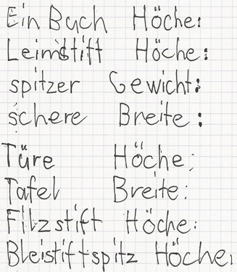

3.3.2S LU | Kriterien | n.e | e | Bemerkungen
Zahlen zu unserer Mitwelt  Datum: | A Gegenstände mit Masszahlen sinnvoll beschreiben UND sinnvolle Einheiten wählen.  B Protokolle von Partnerinnen und Partnern verstehen und diskutieren. |  |  | Mindestanforderungen
Zahlen zu unserer Mitwelt  Datum: | +C Zu weiteren Gegenständen oder Situationen angeben, in welchen Einheiten man messen könnte.  Wanderung [h min, km], Blauwal [t, m], Regenfass [l oder hl, Durchmesser in cm, Höhe in m oder cm …]  +D begründet abschätzen, wie viele Heftseiten alle Kinder der Klasse in einem Jahr beschreiben. |  |  | Erweiterte Anforderungen
Zahlen zu unserer Mitwelt  Datum: | Gesamtbeurteilung | n.e. / MA / EA

© Kallmeyer / www.zahlenbu.ch
Lernumgebung aus: Hirt, U. und Wälti, B. (2008) Lernumgebungen im Mathematikunterricht, Velber (Kallmeyer)

